

**QUALIDADE DE SOFTWARE**

Gabriel Sussi

Análise de Qualidade

Jundiaí | São Paulo

2022

# RESUMO

Olá, te garanto que você já se pegou pensando várias vezes quando seu celular trava, quebra, tira foto ruim, e vem o anjinho bom na sua cabeça e diz: “Você deveria ter comprado um celular da Apple e não este aqui, parcela no cartão de crédito, nem que seja o da sua mãe, seu pai!” Bom, aqui vamos falar um pouco sobre o smartphone da Apple Iphone 12, teremos informações técnicas, como suas diversas capacidades de armazenamento, qualidade das câmeras, muitas vezes usada como fator de decisão na compra de um aparelho e também a usabilidade, como: dicas de atalhos, dicas de uso, e também sobre a bateria, durabilidade ao longo do tempo.

# SUMÁRIO

1. RESUMO 2

2. SUMÁRIO 3

3. INTRODUÇÃO 4

4. O PROJETO 5

4.1 Detalhes do produto ou serviço 5

4.2 Tabela de Análise 5

4.3 Relatório 6

4.4 Evidências 7

4.5 Onde encontrar 8

5. CONCLUSÃO 8

6. REFERÊNCIAS BIBLIOGRÁFICAS 8

# INTRODUÇÃO

Em junho do ano de 2007, tivemos o lançamento do 1º Iphone, quer era um aparelho que na época deu início ao mundo dos smartphones, era comparado como um computador de bolso, com tela touch screen, Wi-Fi, bluetooh e outras ferramentas de padrão dos celulares.

Desde então a Apple vem inovando cada vez mais em tecnologia e pesquisas ano após ano, como o aparelho versão Iphone 12, está com uma alta procura e seu volume de compras cresceu muito desde seu lançamento que ocorreu no final de outubro 2020. Aqui falaremos de todas as suas características, capacidade de armazenamento, tamanho, cores, telas, processador, câmera, saída de áudio, gravações de vídeos, aplicativos padrão, experiências com usuários e desvantagens encontradas ao utilizar esta nova versão do cobiçado Iphone 12.

# O PROJETO

## Detalhes do produto ou serviço

|  |  |
| --- | --- |
| **Nome do produto ou serviço:** | Iphone 12 |
| **Fabricante:** | Apple |
| **Tempo de uso:** | 14 meses com o mesmo aparelho e 12 anos usando aparelhos Appe. |
| **Outros detalhes relevantes sobre o produto:** | Déficit na venda de acessórios de proteção e valor de aquisição muito alto em comparação com outros smartphones. |

## Tabela de Análise

|  |  |  |
| --- | --- | --- |
| **Característica** | **Sua percepção** | **Referência da evidência [caso tenha]** |
| **Usabilidade:** | Como a maioria dos aparelhos eletrônicos, é intuitivo o uso do smartphone, já vem com diversos aplicativos instalados para o uso básico, Mensagens, ligação, Clima-tempo, Wallet, para cadastrar seu cartão de crédito para compras online e também para pagamento em estabelecimentos que aceitam pagamento com aproximação, internet, GPS, Bolsa de Valores, Bussola, Calculadora tradicional, Calendário, Lupa, Tradutor, Medida (para converter medidas), entre outros.  Para quem usa o celular para trabalho e precisa usar gravações de vídeos, consegue-se adicionar como atalho na Central de Controle. | Veja a imagem 4.2.1, extraída do site da apple.  https://www.apple.com/br/iphone-12/specs/ |
| **Matéria prima e coloração:** | Parte da frente em Ceramic Shield (escudo de cerâmica) e parte de trás em vidro e estrutura de alumínio.  As cores para este modelo de Iphone são: Preto, Branco, Verde, Azul, Roxo e Vermelho cor exclusiva.  - Tungstênio 100% reciclado no Taptic Engine, o que representa 99% desse metal no aparelho  - 100% de metais de terras raras reciclados em todos os ímãs, o que representa 98% desse material no aparelho  - 100% de estanho reciclado na solda da placa lógica  - 35% ou mais de plástico reciclado em vários componentes **Fabricação ecológica** O Zero Waste Program da Apple ajuda os fornecedores a eliminar o resíduo enviado para aterros  Todos os fornecedores responsáveis pela montagem final estão fazendo a transição para energia 100% renovável para a produção da Apple Embalagem responsável Toda fibra de madeira virgem provém de florestas sustentáveis  90% ou mais de fibra na composição da embalagem | Veja a imagem 4.2.2, extraída do site da apple.  https://www.apple.com/br/iphone-12/specs/ |
| **Capacidade de armazenamento** | Fabricado em 3 capacidades, 64GB, 128GB e 256GB, mesmo para quem trabalha com gravações e fotos, o de 256GB atende bem a demanda e se necessário, hoje existem diversos serviços cloud como da própria apple, google drive, Dropbox para armazenar mais arquivos caso necessário. | Veja a imagem 4.2.3, extraída do site da apple.  https://www.apple.com/br/iphone-12/specs/ |
| **Tamanho, peso e tela** | Há 2 tamanhos de aparelho, o menor com 5,4 polegadas, pesando 133 gramas, e o de 6,1 polegadas pesando 162 gramas, o peso não influencia tanto para que já tem o hábito contínuo do uso de smartphone, o que normalmente impacta é o tamanho da tela que ajuda na visibilidade. Ambos possuem a tecnologia OLED e tela sem borda, com cantos arredondados. | Veja a imagem 4.2.4, extraída do site da apple.  https://www.apple.com/br/iphone-12/specs/ |
| **Bateria e consumo de energia** | Há um tempo menor de uso da bateria para o aparelho de 5,4 polegadas, claro, que depende muito do uso, de aplicativos abertos, há pessoas que informaram que já passaram 2 dias usando o aparelho sem recarregar. | Veja a imagem 4.2.5, extraída do site da apple.  https://www.apple.com/br/iphone-12/specs/ |
| **Câmera** | Para quem usa câmera para gravação de vídeo e foto, aqui tem o que há de melhor no mercado, difícil comparar com câmeras profissionais como Canon, porém para o dia a dia, consegue-se fazer trabalhos profissionais. | Veja a imagem 4.2.6, extraída do site da apple.  https://www.apple.com/br/iphone-12/specs/ |
| **Durabilidade** | Há registros de pessoas como no meu caso que já usou o mesmo aparelho por 5 anos, que foi um iphone 6, vindo a comprar um novo Iphone em 2020 para o SE, onde decidi trocar para o 12 em 2021. |  |

## Relatório

Com a experiência pessoal de 12 anos de uso de equipamentos Apple, e em especial 14 meses com o Iphone 12, posso dizer com propriedade que o de fato o aparelho é muito bom, até o presente nunca travou, consigo deixar diversos aplicativos aberto, tiro foto e gravo vídeos com qualidade, durabilidade da bateria também me atende para tudo o que realizo, consigo carregar a bateria do celular 1x por dia.

Também fiz uma pesquisa com familiares e amigos que possuem o aparelho Iphone 12, todos tem a mesma percepção de que o aparelho é ótimo, atende as expectativas, traz a sensação de segurança de ter um aparelho que não trava, tem um design arrojado, a carcaça também é boa, touch screen funciona perfeitamente, porém, a maior queixa de todo brasileira que compra aparelho Apple é primeiro o preço, segundo são os acessórios que também são caros, manutenção para troca de tela e/ou bateria de aparelhos com uso de longa data são caros, claro que a manutenção sempre foi causada por mau uso.

## Evidências

Imagem 4.2.1 | Usabilidade

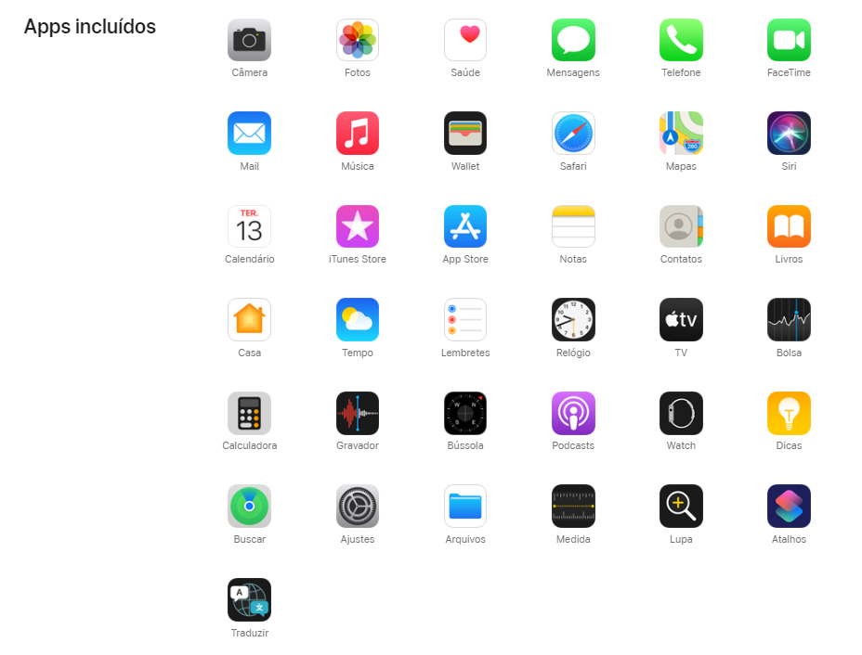

Imagem 4.2.2 | Matéria-prima e coloração

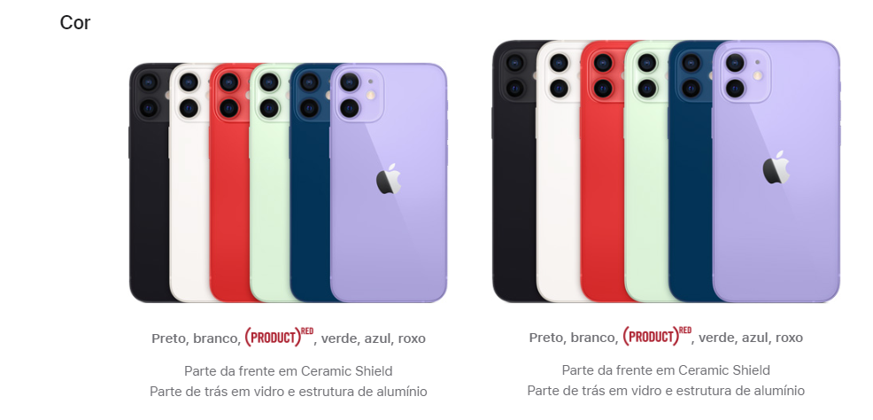

À venda em 6 cores, porém, a cor mais chamativa é sem dúvida o vermelho, que basicamente é uma cor exclusiva, para quem gosta de ser diferente, “That´s the one!”.

Imagem 4.2.3 | Capacidade de armazenamento

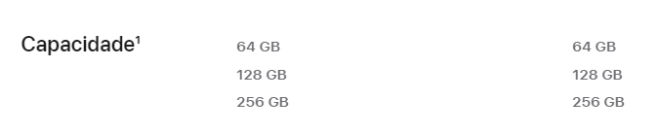

Imagem 4.2.4 | Tamanho, peso e tela

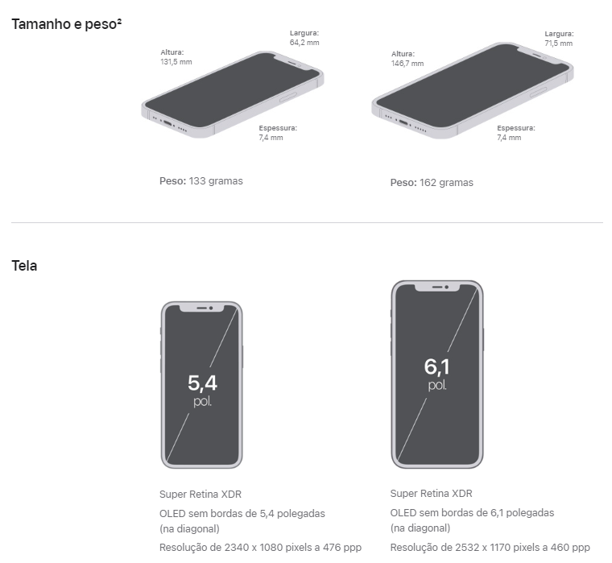

Imagem 4.2.5 | Bateria e consumo de energia

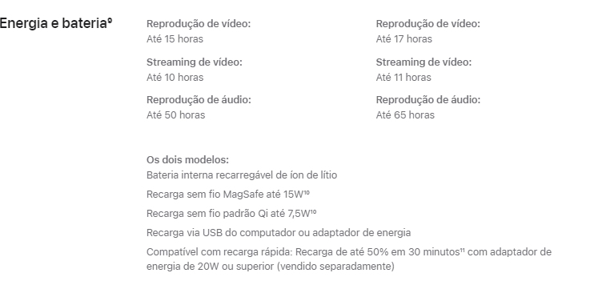

Imagem 4.2.6 | Camera

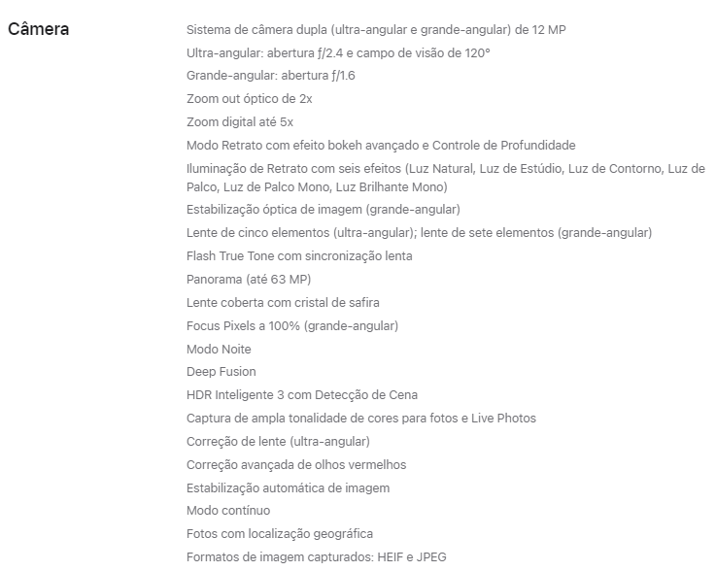

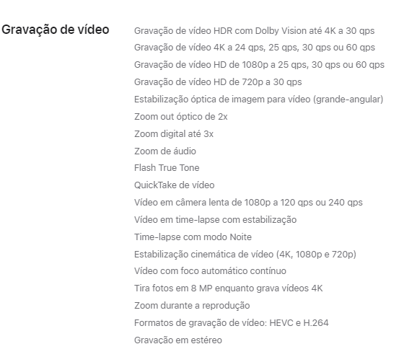

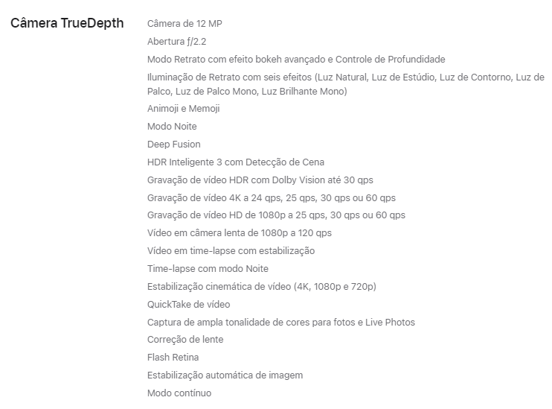

## Onde encontrar

O aparelho pode ser encontrado em diversas lojas online, como Lojas Americanas, Casas Bahia, Ponto Frio, Magazine Luiza, Fast Shop, Mercado Livre, e-Bay, Amazon, em lojas de acessórios para celulares e também no próprio site da fabricante.

https://www.apple.com/br/shop/buy-iphone/iphone-12

# CONCLUSÃO

Ao realizar esta pesquisa de qualidade do aparelho Iphone 12 pude notar que além de ser um ótimo aparelho com boa durabilidade, rico em diversas qualidades de hardware, os acessórios extras de proteção são poucos os que realmente dão conta de proteger o aparelho como um todo, afinal de contas pagar mais de R$ 4mil reais num smartphone que hoje no Brasil é o preço de uma motocicleta tem que ser bem preservado. Além do que o preço do próprio aparelho, acessórios extras como carregador, tomada para carregador, fone que vende separado tem o valor alto e fora do seu normal.

Hoje, para se ter um aparelho da Apple, além de ter o apetite para gastar o valor, tem que zelar muito bem pelo que se está comprando, porque se quebrar, a manutenção também é cara.

# REFERÊNCIAS BIBLIOGRÁFICAS

https://www.apple.com/br/shop/buy-iphone/iphone-12